一种储油罐清洗机器人行走控制系统的方法研究

摘要：目前储油罐多采用人工清洗方式，技术相对比较落后，亟待研制智能化程度较高的储油罐清洗机器人。采用电液比例控制系统，并利用PLC可以实现对电液比例阀的自动控制，从而通过人机交互接口控制液压马达驱动机器人行走，达到利用反馈提高控制精度或实现特定的控制目标的目的并简化液压系统。实验表明，系统电路设计合理，简单实用。

关键词：储油罐清洗机器人；液压系统；电液比例控制；PLC

1．引言

储油罐清洗机器人是一种用于对罐底进行清洗的高压水射流机器人系统，其涉及机器人、人工智能、传感、控制、视觉、环境识别、现代设计方法等诸多知识，是多学科交叉综合的结果。我国储油罐清洗主要依靠人工，其清理环节存在安全性差、清理效率低、施工周期长、污染环境等诸多问题，亟待技术更新。以标准内浮顶储油罐为例，罐内有支撑油罐浮顶的立柱，罐底有加热管和放水管。鉴于储油罐底部结构复杂，其积泥非固体、亦非液体，粘性污泥对清洗机器人的驱动系统提出了更高的要求。

早在1986年，美国一家公司开发了一种名为水力推土机（Hydrodozer）的罐内作业装置[1]，由推土档板、机械吊桶和带压喷射清洗头组成。1990年，英国BP石油公司采用机械水力击碎方式清洗储油罐，并专门设计了用于油罐清洗的机器人水喷头，水力驱动旋转喷头在罐内清洗。我国石化行业起步较晚，油罐清洗技术与世界先进水平还存在一定的差距，人工清罐是国内常用的一种方式。

恶劣环境下的液压驱动机器人，兼含机构互换性和功能互换性。控制系统采用液压马达作为执行部分，因此需对液压泵站、液压马达、液压缸、换向阀、压力控制阀等控制元件进行合理设计与选型，以保证其恶劣环境中的机动灵活性。设计液压泵站，考虑机器人运动路面情况和超高压水射流的反作用力，保证机器人运行的液压油压力。

电液比例阀作为电-液-机械转换的核心部件，具有推力大、结构简单、对油质要求不高、价格低廉等优点，在工程机械中得到广泛应用。应用PLC对系统进行控制，PLC功能比较强大，在恶劣环境下能长时间不间断运行，编程简单，且维修工作量小，还备有各种通信接口和模块，很方便地和计算机相连，能解决控制、监测和通信等问题。

2．系统结构硬件设计

本机器人行走驱动控制系统主要由PLC、比例放大器、电液比例阀、液压马达构成。PLC控制系统由CPU，存储器，开关量输入、输出模块，编程器，编程电缆等几部分组成，是储油罐清理机器人自动控制系统的核心，完成逻辑运算、数字运算、A/D、D/A转换等功能以及输入信号、反馈信号的处理、电磁阀、电机等执行机构的控制。因为液压马达的力矩大，控制系统选用液压马达作为机器人行走的执行部分。PLC配EEPROM存储卡使PLC程序可以掉电保护，PLC与计算机通过RS-232接口进行连接，用计算机作为编程器。PLC模拟量模块输出的为4~20mA电流信号，比例电磁阀控制所需的是260mA~500mA电流信号，因此需要功率放大器。由于控制器产生的低功率信号无法直接驱动阀心线圈，因此放大器成为电液比例控制系统中必不可少且非常重要的组成部分。

比例控制放大器是一种用来对比例电磁铁提供特定性能电流，并对电液比例阀或电液比例控制系统进行开环或闭环调节的电子装置。比例电磁铁作为电液比例控制元件的电—机械转换器件，其功能是将比例控制放大器输给的电流信号转换成力或位移。比例电磁铁推力大，结构简单，对油质要求不高，维护方便，成本低廉，衔铁腔可作为耐高压结构，是电液比例控制技术中应用最广泛的电—机械转换器件。为适应环境要求采用防爆比例电磁铁。

为实现对清洗机器人的自动控制，采用电液比例控制技术完成对机器人行走和转向的控制。电液比例控制系统由放大和校正单元、电液比例控制元件、执行元件及动力源、信号检测处理装置等组成。

（1）电液比例阀控制电路设计

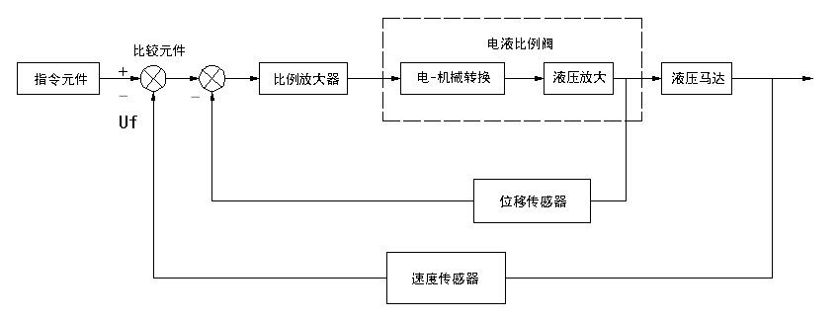下图所示为电液比例阀控马达速度闭环控制系统方框图。

上图中，输入的速度指令由电压已给出。比较元件用来测量输入和输出速度间的速度偏差。输出速度由速度传感器测得，再反馈至主信道。系统输入电压指令Ur与输出速度反馈电压Uf之间的速度偏差电压Ue通过比例放大器放大，经电液比例阀转换调整阀的开度，控制液压油的流量，带动液压马达旋转，从而驱动负载向着消除速度偏差的方向偏转，实现液压马达的转速控制。当速度传感器的速度信号与输入指令一致时，始终按输入电压指令给定的规律变化。

（3）总体规划确定执行元件

其他液压阀的选取

其他先导型溢流阀、叠加式单向节流阀、单向阀、叠加式溢流阀的选取均根据与其连接的换向阀的工作压力、流量而定。

本文选用PA-DV-D24-1YC型放大器驱动比例换向调速阀，放大器对电磁比例阀提供所需电流以校准阀的调整量，使之与输入信号相对应。放大器的输入信号由PLC控制单元提供。放大器通过对电磁铁提供切换电流，使阀的调整与输入信号（电压或电流）成比例。放大器用于开环系统，配用的比例阀不应工作在极限状态。为保证阀的调整精度，可用放大器上的电位器调整增益和偏流。放大器具有上升下降独立的斜坡发生器。

电液比例阀采用GD通径系列隔爆电磁换向阀，是带反馈的直动型比例换向阀，通过控制液压油的流量和流动方向，来控制相应的动作。电气装置采用了严格控制防爆措施，接线盒的进线具有密封可靠、接线方便的优点。比例电磁铁控制线圈电磁参数直接影响到比例电磁铁的动态性能及比例控制放大器、比例电磁铁的工作可靠性。采用反接卸荷式功率驱动电路（图1），并对所控制的比例电磁铁线圈电磁参数进行优化，可大幅度提高其动态性能。反接卸荷式功率驱动电路基本原理：在电流衰减时控制线路将比例电磁铁供电电源反接到线圈两端，以加快电流衰减速度。

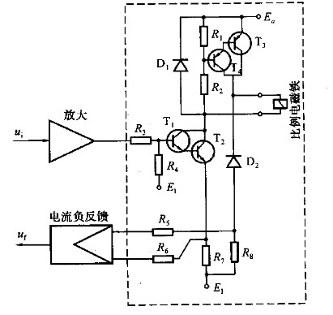

图1 反接卸荷式功率驱动电路

电源一般采用24V蓄电池直流电源。在接线与安装时应注意放大器的输入信号要采用屏蔽电缆，电磁铁导线不应靠近动力线敷设。外部电源回路需安装保险或自动断路器，防止电源接反时有效保护放大器。

（2）系统的控制与调节

电磁阀控液压系统

1

2

3

8

9

10

11

13

14

16

17

4

YA1

YB1A

YA0

YB0A

YC1A

YC0A

5

6

1 单向变量马达 2 先导型溢流阀 3 单向阀

4,8,13,14电磁换向阀 5,6 叠加式单向节流阀 9 叠加式溢流阀

10 左行走马达 11 右行走马达 17 二位二通电磁阀

（4）系统的性能特点

液压系统最大工作压力：25Mpa；左、右行走液压马达：流量20 L/min；控制方式：电磁铁，24V直流电压，弹簧定位，中位封闭；液压缸控制阀：流量10 L/min，弹簧复位，中位浮动。14阀P口堵死，由YA1、YA0、YB1、YB0电磁铁的得失电的不同状态来驱动液压马达，从而实现机器人的前进、后退及转向；YC1、YC0电磁铁的得失电来控制铲板的抬起、停止及放下。机器人采用后轮驱动，两个液压马达安装在机器人的后方，分别驱动两个后轮，为机器人行动提供动力，两马达的转速不一致就会发生转向，其转向通过两轮的速度差实现。

为防止液压冲击，在编程时必须在启动液压阀时先输出电磁阀控制信号，然后输出系统压力流量控制信号，关闭液压阀时先清零系统压力控制信号，然后再关闭液压阀控制信号，这样就可以保证开关液压阀时系统环境是低压或者无压状态，可以有效降低液压冲击。在此过程中增加的延时环节一般取0.1秒为宜，因为液压系统的响应时间一般是十毫秒级别，时间过长会影响系统的响应速度，时间太短起不到减少液压冲击的目的。

3．云台控制部分

PLC系统是整个机器人的控制中心，除视频信号以外的所有设备输入输出信号直接进入PLC，由PLC来进行控制。监控系统采用xPC结构搭建，由宿主机和目标机组成，宿主机运行各种控制算法、图像处理及特征提取程序。目标机接收宿主机的命令及传感器信号，实现对清洗机器人的实时控制。宿主机与目标机之间通过TCP/IP协议进行通讯。控制电路由图像采集、PCI总线控制卡、比例放大器、电液比例阀、左右行走液压马达等组成。

视频处理芯片首先将云台控制信息通过I2C总线发送给通用型嵌入式微处理器，通用型嵌入式微处理器将控制码解释后，通过串行口转发到RS485串行口接口芯片，从而将控制码通过RS485接口发送给云台摄像机。云台摄像机接收到控制码时，根据要求进行相应的云台操作。另外，视频处理芯片连接了PCI总线上的一条中断线,可向视频专用处理DSP芯片申请中断来通知云台控制状态，以及向云台控制总台申请发送其他数据。

通过摄像头采集罐内的图像，图像经平滑、去噪、二值化、边缘提取等处理后，对路径进行识别，将路径识别特征量作为履带式液压机器人左右行走液压马达的驱动控制信号，实现机器人对路径轨迹的自主跟踪。将采集的道路图像特征作为反馈控制信号，即可实现清洗机器人的自主巡线行走。机器人在行进中采用超声波传感器来探测前方的障碍避障，以及测量机器人与罐内柱子的距离,便于机器人在要到达位置时减速。

电液比例元件测试技术也是至关重要的，通过电液比例测试技术进一步了解电液比例元件（包括比例放大器、电—机械转换器以及比例控制阀）和系统的控制性能，进而调整控制参数，达到精确控制的目的。

可行性分析

随着现代机械制造技术、液压控制技术、传感器技术、电机控制技术、PLC技术、有限元数值仿真技术以及系统仿真技术等的发展完善及其在工农业生产中的成功应用，使本项目提出的基于超高压水射流技术的储油罐清洗机器人系统研究具备了理论和技术上的可行性。

项目组长期从事相关领域的理论和技术研究，具备较雄厚且完整的理论基础和实践经验。目前已经进行了课题相关内容的前期研究，并取得了一些阶段性成果。课题组由机械设计及制造、工业自动化、机器人设计、液压技术、仿真理论以及电机控制等多学科人员组成。这些基础条件使得本课题的研究在人员方面具有充分的可行性。

项目承担单位拥有CATIA，ANSYS，Pro/E等大型工程设计软件、德国进口的DMG五轴高速加工中心、激光加工机、快速原型机等加工设备和三坐标测量机，激光轮廓仪等高精度检测设备。已经具有了设计开发成套高压清洗设备以及研制生产系列超高压柱塞泵的实力和条件。还拥有机械系统仿真和实验平台、嵌入式控制系统开发平台以及通信电路仿真设计软件等设备和应用软件平台。这些基础条件使本课题的研究在实验条件等方面具有充分的可行性。

综上所述，此项目的研究是切实可行的，更有与天津市通洁高压泵制造有限公司的精诚合作，使得项目组对本课题的研究成功与应用前景充满信心。

4．结束语

本文详细介绍了基于PLC的电液比例控制系统的设计思路。实际应用表明，应用电液比例阀控制系统，具有功耗小、价格低廉、抗干扰能力强、滞后时间短、重复精度高等优点；软件编程简单，具有良好的推广价值。

储油罐清洗机器人系统设计中，本体的驱动设计是非常关键的一个步骤。作为整个系统载体的本体动作灵活，才能使本体之上的执行机构能顺利完成指定的工作任务。要完成整个储油罐机器人系统，还有很多问题需要解决，如本体的电揽和控制线路的尾随问题，因为电揽会影响机器人在清洗时的作业；更重要的是执行机构的驱动、执行机构与本体间的动作协调等问题。只有逐步解决这些问题，才能把储油罐清洗机器人系统做得完善。

参考文献

[1]巴文厂，杜运峰，姜虎强. 基于CAN总线的电磁阀控制系统实现. 科技信息，2007第9期

[2]吴根茂等. 新编实用电液比例技术. 杭州：浙江大学出版社，2006.9

[3]邓义斌，钟骏杰，范世东. 船舶除锈机器人驱动系统设计. 船海工程, 2006第1期

[4]曹玉平,阎祥安. 液压传动与控制. 天津：天津大学出版社，2009.9

[5] 纵慧慧等. 基于PWM控制的电液比例阀控制系统的设计. 工矿自动化,2009.12第12期